Kerstavondviering Woensdag 24 december 2014
Gezinsviering B jaar

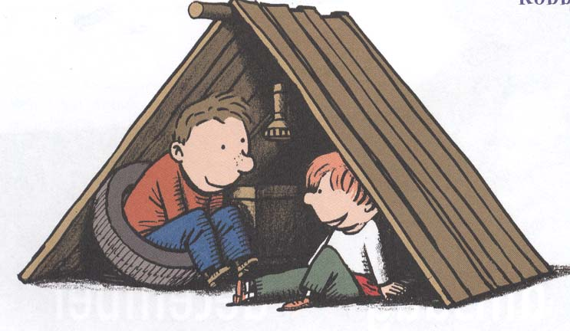
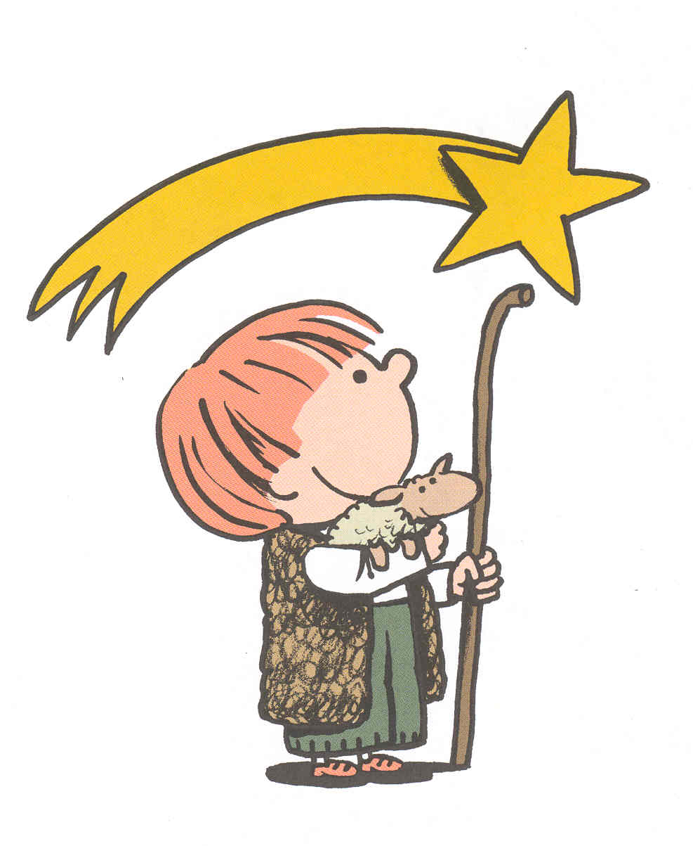

" Geef Jezus
een plaats in je hart..."

De kinderen die een herdertje en engeltje zijn, gaan eerst met hun familie mee naar hun plaats,
en komen dan terug achteraan in de kerk, waar iedereen zich verzamelt.
Linda, Nele en Nele zijn daar aanwezig.
Adventskalender 2008
Claire aan de micro vooraan: vraagt bij het begint van de viering
aan de kinderen om zich te verzamelen achteraan bij Maria, het kindje en Jozef.

Vanaf 16u30: muzikale omlijsting door Muziekploegje

Kerk
Marcel
- Alleen de onrechtstreekse verlichting brandt
- Licht achteraan in het portaal

Gudrun
- Kaarsen aansteken:
  - Paaskaars en kaarsen aan het altaar en adventskrans
- Licht in de kribbe en de lantaarn
- Kerstboomverlichting

Pastoor, misdienaars, Maria en Jozef, het kindje, herdertjes en engeltjes en de kinderen verzamelen zich achteraan de kerk en gaan met een lichtje tot bij de kerststal.

Linda, Nele en Nele: geven de kinderen een kaarsje ( niet nodig voor iedereen)
- Theelichtjes op dienschalen zetten
- Lucifers – of aansteker: graag meebrengen
- Achteraan een tafeltje: kaarsjes op staan (reserve theelichtjes)
- De Ster geven aan een herder (indien ze nog te vinden is)

Inleidende tekst als welkom Claire (voor de processie start)
(naar Fr. Cromphout, uit: ‘God is een verhaal’ )

Welkom op deze kerstavondviering
om samen Kerstmis te vieren.
Vanavond, vannacht, gaan oude dromen weer in ons om:
de engel en de vreugdebode, de ster, de koning, de herders, de wijzen,
Jozef en Maria en het kind….
Wij krijgen de belofte dat Jezus onder ons wil wonen.

Vanavond, vannacht… nu moet de droom opnieuw gedroomd worden,
het lied gezongen, het verhaal verteld…
De kerstliederen zijn teder.
Want tederheid is kracht,
het enige antwoord op het onrecht dat mensen wordt aangedaan.
De werkelijkheid mag niet afwezig zijn in ons zingen en in onze gedachten.

Daarom, mensenkind, koning, herder, wijze:
Waak bij de ster, hoed de droom:
een wereld vol vrede, de mens eindelijk genezen,
de mens eindelijk koning.
De mens eindelijk mens, van Godswege.

Kerstmis, het feest van het heil, het licht en de vrede.
Laten wij als herders in de nacht speuren naar de hemel.
Laten wij als wijzen zoeken naar de ster.
Laten wij als engelen zingen van vrede,
om met onze ogen en onze stem het hart van mensen te raken.

Als het lied begint start de processie:
- De engeltjes en herdertjes: verzamelen zich rond Maria en Jozef met het kindje
- Twee misdienaars
- Pastoor

Maria en Jozef met het kindje nemen plaats in de stal. Lichtje plaatsen het op het altaar: Linda Nele en Nele nemen de lichtjes van de kinderen en plaatsen ze op het altaar en op de dienbladen – worden dan geplaatst bij het hoofdaltaar)

Pastoor: Alle kinderen mogen nu gaan neerzitten bij de kribbe.

Processie “ Maria die zoude…” Muziekploegje

Maria die zoude naar Bethlehem gaan, Kerstavond voor de noene.
Sint Jozef die zoude met haar gaan, om haar de weg te tonen.

Het hageld’ en ’t sneeuwde, het miek er zo koud. De rijm lag op de daken.
Sint Jozef die tegen Maria sprak : “ Och Here, wat zullen wij maken? “

Maria die zei:“ Ik ben er zo moe, laat ons een weinig rusten.”
Laat ons nog een weinig verder gaan, aan een huizeke zullen wij rusten.

Zij kwamen een weinig verder gegaan tot aan een boereschure.
’t Is daar waar Heer Jezus geboren was. En daar sloten noch vensters noch deuren.

Begroeting en welkomstwoord door de priester
(aan de lezenaar)

Alle lichten in de kerk gaan nu aan. Marcel

Intredelied Nu zijt Wellekome… Muziekploegje

Nu zijt wellekome, Jesu, lieve Heer,
Gij komt van al zo hoge, van alzo veer.
Nu zijt wellekome van de hoge hemel neer.
Hier al op dit aardrijk zijt Gij gezien nooit meer.
Kyrieleis.

Christe, Kyrieleison. Laat ons zingen blij,
daarmeed’ ook onze leisen beginnen vrij.
Jesus is geboren in de heilige kerstnacht
van een maged reine die hoog moet zijn geacht.
Kyrieleis.

D’herders op de velden, hoorden een nieuw lied,
dat Jezus was geboren, zij wisten ’t niet:
“Gaat naar geender straten en gij zult Hem vinden klaar,
Bethlèm is de stede daar ‘t is geschied, voorwaar.”
Kyrieleis.

Kinderen laten Jezus spreken…

L Wil je Mij beschutting geven onder jouw paraplu, zegt Jezus
ik sta op je drempel
als een kind dat ongeduldig wacht om samen op stap te gaan.
Mag ik? Zegt Jezus.
Of… heb je weer geen tijd
en trek je weer een boos gezicht?
Ik wacht nog wel wat buiten in de regen, zegt Jezus,
tot straks misschien …

L Wil je Mij beschutting geven onder jouw paraplu, zegt Jezus
ik wacht al vele eeuwen geduldig
als een kind dat zoekt naar een speelkameraad.
Of… heb je het weer te druk
en ben je aan het bespreken,
over vele nutteloze dingen?
Ik wacht nog wel wat buiten in de regen, zegt Jezus,
tot straks misschien …

L laten we samen op pad gaan, zegt Jezus.
Ik ben een kind.
Ik wil met je op tocht gaan.
je weer doen lachen en zingen van geluk.
Ik ben een kind,
ik help wel om de paraplu omhoog te houden.
Kom, zegt Jezus,
we zullen er samen op uit trekken,
straks misschien
en tot in vele eeuwen!

Gloria Eer zij God in onze dagen... Muziekploegje

Eer zij God in onze dagen, eer zij God in deze tijd.
Mensen van het welbehagen, roept op aarde vrede uit.

Refr. Gloria, in excelsis Deo, Gloria in excelsis Deo. (2x)

Eer zij God die onze Vader, en die onze Koning is,
Eer zij God die op de aarde naar ons toe gekomen is.

Refr. Gloria, in excelsis Deo, Gloria in excelsis Deo. (2x)

Lam van God, Gij hebt gedragen, alle schuld tot elke prijs.
Geef in onze levensdagen, peis en vreê, kyrieleis.

Refr. Gloria, in excelsis Deo, Gloria in excelsis Deo. (2x)

Openingsgebed

Menslievende God,
in de duisternis van deze avond
wordt onze blijdschap vermeerderd
en onze vreugde vergroot
door de komst van Gods rijk.
Ons is een kind toevertrouwd:
de Mensenzoon van God.
Wij bidden U:
laat het licht van deze avond
ons hart verwarmen met Uw menslievendheid.
Zo worden wij gezegend
en zijn wij elkaar tot zegen.
Zo zijn wij beeld van Uw vrede,
van het kind in de kribbe.
Open ons hart om van deze vreugde mee te delen
aan ieder mens van goede wil.
Amen.

Eerste lezing Kinderen vertellen over het Kerstfeest…

L Kerstfeest…
Het is….
Het KINDJE laten geboren worden in een stal.
Feest vieren, eenvoudig en sober,
denkend aan al die kleine mensen,
ook hier vlakbij ons.

L Kerstfeest….
Het is….
- als JOZEF EN MARIA -
zorgend willen leven voor de mensen
hun hart op de juiste plaats
voor hen die onze liefde het meest nodig hebben.

L Kerstfeest ….
Het is….
- als HERDERS-
de handen vol hebben om te geven,
gratis, zo maar voor niets
kunnen bidden en zingen met open handen.

L Kerstfeest ….
Het is …….
Een ENGEL voor een mens worden.
De droom van God over deze wereld :
de VREDE zelf proberen waar te maken.

L Kerstfeest ….
Het is….
Als de WIJZEN uit het verre oosten
die het kindje hun geschenken gaven
en toch weten dat het nooit rijk zal worden
want alles wat God heeft,
schenkt Hij weer weg aan de anderen.

Lied Al wie dolend in het donker… ZJ 204 Muziekploegje

Al wie dolend in het donker,
in de holte van de nacht,
en verlangend naar een wonder,
op een nieuwe morgen wacht:
vrijheid wordt aan u verkondigd
door een Koning zonder macht.

Onze lasten zal Hij dragen,
onze onmacht tot ter dood,
geef als antwoord op ons vragen
ons zichzelf als levensbrood:
nieuwe vrede zal er dagen,
liefde straalt als morgenrood.

Tot de groten zal Hij spreken,
even weerloos als een lam,
het geknakte riet niet breken,
Hij bewaakt de kleine vlam:
hoort en ziet het levend teken
van een God die tot ons kwam.

Evangelieverhaal uit Lucas 2, 1- 14

Jozef ging van de stad Nazaret in Galilea naar Judea, naar de stad van David, Betlehem genaamd, omdat hij uit het huis van David stamde, om zich te laten inschrijven, samen met Maria, zijn verloofde, die zwanger was.
Terwijl ze daar waren kwam voor haar de tijd dat ze moest bevallen, en ze baarde een zoon, haar eerstgeborene; ze wikkelde Hem in doeken en legde Hem in een voerbak, omdat er geen plaats voor hen was in het gastenverblijf. Er waren daar in de buurt herders, die in het veld overnachtten om de wacht te houden bij hun kudde. Opeens stond er een engel van de Heer bij hen en de heerlijkheid van de Heer omstraalde hen. Ze schrokken hevig. Maar de engel zei: `Schrik niet, want ik heb een goede boodschap voor u, een grote vreugde voor° het hele volk. Vandaag is in de stad van David uw redder geboren; Hij is de Messias, de Heer. Dit is het teken voor u: u zult een kind vinden dat in doeken is gewikkeld en in een voerbak ligt.' Plotseling was er bij de engel een heel leger uit de hemel; ze loofden God met de woorden: Glorie aan God in de hoogste hemel, en op aarde vrede onder de mensen in wie Hij een welgevallen heeft.'

Evangelielied “ Ere zij God, ere zij God, ere zij God in de hoge.” (2x) Muziekploegje

Pastoor: zal aangeven op welk moment de kinderen terug bij hun familie mogen gaan zitten.

Homilie

Pastoor: Kinderen die hun EC doen volgend jaar mogen zich nu achteraan in de kerk verzamelen bij hun Juf.
Juf: naamkaartje aan de kinderen geven: klaar stellen voor per klas of in groepjes naar voor te komen. Dit gaat gebeuren na de geloofsbelijdenis en pastoor zal het aankondigen om naar voor te komen. Vragen aan de kinderen om traag naar voor laten komen en dan terug naar hun plaats.
Er zak een mand in de kerststal staan voor de naamkaartjes in te leggen.
Linda, Nele en Nele : meehelpen.

Spreken wij samen ons geloof uit

Ik geloof in de Vader,
die mij liet geboren worden,
klein, teer, neergelegd in een mooie wereld,
de Vader, die ons mensen heeft gegeven,
die met elkaar pijn en verdriet kunnen delen,
die warmte en licht kunnen zijn.

Ik geloof in Jezus,
voor ons geboren als teken van hoop,
als een oproep tot tederheid,
een oproep tot vriendschap voor mensen.

Ik geloof in de Geest,
die ons warm kan maken,
voor zwakken en eenzamen,
die ons sterk kan maken
om te werken aan een nieuwe toekomst,
aan een kerk die mensen verzamelt
rond het visioen van Vrede!
Naamopgave Eerste Communicantjes 2014

Pastoor
De Eerste communicantjes hebben als voorbereiding op dit kerstfeest een naamkaartje gemaakt, waarmee ze willen zeggen, dat ze graag hun eerste communie zouden willen doen, om nog meer Jezus’ vriend te worden. Vanaf nu is jouw naam gekend en zullen we ze allemaal achteraan in de kerk uithangen met een aantal foto’s. Zo leeft de parochiegemeenschap met jullie mee naar het grote feest op zondag 3 mei 2015.
Komen jullie nu maar rustig naar voor om hier bij de kribbe jullie kaartje in de map te leggen.

Tijdens dit moment: Instrumentaal Muziekploegje

Misschien na elke klas even heel kort wachten
en dan ook naar voor komen, dan zal het niet zo druk zijn.
Aandacht: Juf gaat voor de kinderen, opdat ze rustig naar voor zouden komen en hun kaartje in de mand bij de kribbe leggen.

Voorbede

Inleidend gebed

Op deze kerstavond bidden wij om alles wat ons ter harte gaat, om alles waar het écht op aan komt in het leven.

L Jezus een plaats geven in je hart is
meevoelen met allen die eenzaam zijn en op zoek zijn naar beschutting.
Voor hen die deze feestdagen niet als een feest kunnen beleven.
Dat zij mensen op hun weg ontmoeten die bereid zijn hun paraplu te delen
en hun zo het gevoel geven dat zij niet alleen staan.
Laten wij zingend bidden.

Lied Waar mensen saam in liefde leven. Muziekploegje
Daar is God ons heel nabij.

L Jezus een plaats geven in je hart is
oog hebben voor allen die in armoede leven,
en mensen die zich in veiligheid willen nestelen.
Dat we de moed blijven vinden
om onze paraplu ook voor die mensen te openen.
Laten wij zingend bidden.

Lied Waar mensen saam in liefde leven. Muziekploegje
Daar is God ons heel nabij.

L Jezus een plaats geven in je hart is
bij elkaar het vertrouwen versterken
door het zien van het kind in de kribbe.
Geef ons de kracht en het enthousiasme
om onze paraplu voor iedereen open te houden,
om te blijven werken aan Zijn ideaal,
een wereld van vrede en beschutting.
Laten wij zingend bidden.

Lied Waar mensen saam in liefde leven. Muziekploegje
Daar is God ons heel nabij.

L Jezus een plaats geven in je hart is
ons verbonden weten met onze familie, vrienden, parochie
en zij die niet met ons mee kunnen vieren.
Voor de eerste communicantjes, dat deze kerstavond hen op weg mag zetten
om een lichtje te zijn, vooral voor hen die er niet bij horen en alleen staan.
Dan zal Jezus tussen ons wonen.
Laten wij zingend bidden.

Lied Waar mensen saam in liefde leven. Muziekploegje
Daar is God ons heel nabij.

Aanvullende voorbeden

Lied Waar mensen saam in liefde leven. Muziekploegje
Daar is God ons heel nabij.

Afsluitend gebed

God, U bent voor ons mens geworden, opdat wij mens zouden worden voor elkaar.
Laat licht en vrede ons omgeven om het verder uit te dragen.
Dat vragen wij u door Jezus onze Heer.
Amen.

MEDEDELINGEN

Tijdens de offergaven Instrumentaal Muziekploegje

Gebed over de gaven

Menslievende God,
op deze tafel staan vele gaven
als teken van onze goede wil.
Er is brood en wijn, de tekenen van ons leven,
en er is het licht van Uw nabijheid.
Wij bieden onszelf aan en wij bidden:
laat ons gezicht het Uwe worden,
laat onze handen Uw liefde delen,
laat onze voeten Uw ster volgen
om de blijde boodschap te verkondigen.
Door Jezus Christus,
uw Zoon en onze broeder.
Amen.

HET GROTE DANKGEBED Refrein blz. 118 X Goede God… Muziekploegje

Pr Goede Vader in de hemel,
op dit kerstfeest willen wij U danken voor uw Zoon Jezus.
Wij vieren blij en vol vreugde zijn geboorte in de stal van Bethlehem.
Op dit feest ondervinden wij weer hoeveel Gij van ons houdt,
want Gij wilde heel dicht bij ons zijn:
zo klein en hulpeloos als een kindje in een wieg.
Daarom zingen wij vol vreugde samen met de engelen en de heiligen
die U aanbidden in de hemel:
A Lied Goede God, wij loven U.
Goede God, wij danken U. Muziekploegje

Pr En toen Jezus groot geworden was,
wilde Hij ook heel dicht bij de mensen zijn.
Hij hield van iedereen:
die honger hadden gaf Hij brood,
de zieken maakte Hij gezond
en vele mensen kregen weer kansen om beter te leven.

Instellingswoorden

A Lied Goede God, wij loven U.
Goede God, wij danken U. Muziekploegje

Pr Jezus wilde iedereen gelukkig maken
en aan ons heeft Hij gevraagd
om mensen van goede wil te zijn.
A Daarom, goede Vader in de hemel
denken wij nu weer aan Jezus:
Hoe Hij geboren werd in Bethlehem
want daar is zijn leven begonnen,
heel eenvoudig en heel gewoon.

Pr Daar kwam het Licht in de duisternis:
liefde en geluk op aarde.

A Herders hebben Hem gevonden,
in doeken gewikkeld en liggend in een kribbe.
Pr Wij vragen U, goede God,
dat ook wij de weg mogen vinden
naar uw Zoon Jezus
en dat wij allen, groot en klein,
mensen mogen worden van goede wil.
Dan zal er vrede op aarde zijn.

A Lied Goede God, wij loven U.
Goede God, wij danken U. Muziekploegje

Pr Door Hem en met Hem en in Hem
zal uw Naam geprezen zijn, Heer, onze God,
almachtige Vader,
in de eenheid van de heilige Geest,
hier en nu en tot in eeuwigheid.

A Amen.

Onze Vader Samen bidden

Pastoor De engeltjes en de herdertjes en alle kinderen, mogen nu rond het altaar komen staan en elkaar de hand geven.

Vredewens Vrede, vrede, vred’ op aarde aan alle mensen die van goede wille zijn.
Instrumentaal - 2 x zingen - Instrumentaal Muziekploegje

Pastoor: De kinderen gaan terug naar hun plaats
en geven de vrede door aan de mensen in de kerk.

Communie

Tijdens de Communie Instrumentaal Muziekploegje

Bezinningstekst

L Je hoeft niet veel te spreken
wanneer je naar de kerststal gaat,
weet dat je de vrede vindt
als je dit kind maar beschutting biedt.

L Je hoeft geen schatten mee te dragen,
wanneer je naar de kerststal gaat,
weet dat voor dit kind
een klein gebaar volstaat.

L Je hoeft niet lang te blijven,
wanneer je naar de kerststal gaat,
als je maar begrepen hebt,
wat dit kind te wachten staat.

L Je hoeft niet bang te zijn
wanneer je naar de kerststal gaat,
dit kind legt weer de rust
op jouw vermoeid gelaat.

L Je hoeft niet veel te wensen,
wanneer je naar de kerststal gaat,
weet dat in het nieuwe jaar,
dit kind je nooit verlaat.
(uit: Lit. map Welzijnszorg 2008)

Communielied Komt allen tezamen… Muziekploegje

Komt allen tezamen, jubelend van vreugde :
komt nu, o komt nu naar Bethlehem !
Ziet nu de vorst der eng’ len hier geboren.

Komt, laten wij aanbidden, komt laten wij aanbidden.
Komt, laten wij aanbidden die Koning !

O Kind, ons geboren, Liggend in een kribbe,
neem onze liefd’ in genade aan!
U, die ons liefhebt, U behoort ons harte.

Komt, laten wij aanbidden, komt laten wij aanbidden.
Komt, laten wij aanbidden die Koning !

Slotgebed

Menslievende God,
als wij Uw droom durven delen
en ook ons twijfelend geloof.
Als wij Uw woord durven spreken
groeit in ons hart weer de hoop.
Nu is het de tijd
dat wij Uw droom wààr moeten maken.
Stuur af en toe een engel naar ons,
die ons influistert
dat wij niet bang moeten zijn
om ons hart voor U open te stellen.
Maak ruimte in ons bestaan voor het geheim van mensen,
laat ons ‘ja’ zeggen en mens worden.
Dat vragen wij U in deze Kerstavond,
door Jezus onze Heer
Amen.

Pastoor Alle kinderen, zowel de herdertjes en engeltjes mogen nu bij de kerststal
komen zitten om samen te luisteren en te zingen…

Slotlied Stille nacht, Heilige nacht… Muziekploegje

Stille nacht, heilige nacht.
Alles slaapt, eenzaam wacht
bij het kindje ’t hoogheilige paar.
Rond de kribbe zingt d’ engelenschaar.
Slaap in hemelse rust.
Slaap in hemelse rust.

Stille nacht, heilige nacht.
Davids zoon, lang verwacht.
Wordt door d’ herders begroet in de stal.
Op de bergen klinkt vreugdegeschal:
Heil de Redder is daar.
Heil de Redder is daar!

Stille nacht, heilige nacht.
’t Goddelijk kind, vreedzaam lacht.
Liefde spreekt uit zijn mondeke teer.
Komt, knielt allen bij ’t kribbe neer.
Schenkt Hem allen uw hart.
Schenkt Hem allen uw hart.
Zegen en Zending

Instrumentaal Muziekploegje

Zalig Kerstfeest !

“ Als je ooit op zoek naar leven
een plek vindt waar mensen
– godvergeten ongeweten –
elkaar dragen
weet dan
dit is Bethlehem
vandaag.

En wordt dan even stil bij dit gebeuren
zo stil als de ster.”
(C.Desoete)

Gezegend Nieuwjaar 2015 !

Dank
voor uw aanwezigheid in ons midden.

Dank
aan de familie voor de levende kerststal, de herders, de engeltjes..

Dank
voor de aangename samenwerking
de voorbereiding
de versiering in de kerk
werkgroep gezinsvieringen en Muziekploegje.

Parochiegemeenschap Lovendegem - Vinderhoute
Pastoor Daniël Mollet
Parochieploeg.

